Actividad No. 6

Trabajo colaborativo No 1

Por

GEIDER BARRIOS CHAVERRA

ELIAS VALENCIA RODRIGUEZ

ELIDAROCIO BOHORQUEZ

DISEÑO DE SISTEMAS

Presentado a

Moisés de Jesús Rodríguez Bolaño

Universidad Nacional Abierta y a Distancia UNAD

23 de octubre 2013

**INTRODUCCIÓN**

La presente realización de este trabajo nos permite identificar las formas de realizar una hoja se diseñó de bloque de construcción que comprende algunos formatos para realizar dicho proceso. En lo que más adelante también se elabora un mapa mental que identifican los elementos que intervienen en un diseño de sistemas

**OBJETIVO GENERAL**

Desarrollar las actividades correspondientes a la unidad 1 Introducción al diseño

**OBJETIVO ESPECÍFICOS**

* Reconocer las formar o técnicas para construir una hoja de diseño de bloque de construcción.
* identificarlos elementos que intervienen en el diseño de un sistema

**1(a). Proceso de inscripción de un estudiante a una institución educativa**

Compañía: Institución Educativa francisco Luis Valderrama

Sistema: Control proceso de inscripción de un estudiante

Analista de sistema: Geider Barrios Chaverra

Fecha: 29/09/2013

***Entrada***

Datos del estudiante (nombres y apellidos, documento identidad, edad, teléfono, etc.)

Grado a ingresar (6, 7, 8, 9, 10, 11)

Valor matrícula

Materias del curso

Notas grado anterior

***Salidas***

Inscripción estudiante y valor a cancelar de matrícula

***Tecnología***

Desarrollo de aplicaciones en Microsoft visual C++ para inscripción de estudiantes

***Modelos***

Entidad-relación

Estudiante Inscripción

Un estudiante puede tener solo una inscripción.

Estudiante Materias

Un estudiante puede tener varias materias

***Base de Datos***

SQL

Creación de campos: Nombre, apellido, identificación, valor inscripción, valor pensión, notas materias, grado.

***Controles***

Contraseñas datos estudiantes.

Actualización notas estudiante.

Copias de seguridad diarias.

Registro actualizado de comportamiento.

**b. Sistematización de una biblioteca**

Compañía: biblioteca la casa de la cultura turbo

Sistema: Control sistematización biblioteca

Analista de sistema: Geider Barrios Chaverra

Fecha: 29/09/2013

***Salidas***

Informe detallado de la ubicación del libro si se encuentra en la biblioteca

***Entrada***

Datos del libro: código, nombre, autor, país, editorial, género, # de páginas, ubicación en la librería, año de impresión

***Base de Datos***

SQL

Creación de tablas para almacenar la información de cada libro que posee la biblioteca.

Contraseñas datos libros.

Actualización de libros disponibles en la biblioteca

***Controles***

Controles

Contraseñas datos libros.

Actualización de libros disponibles en la biblioteca.

***Modelos***

Modelos

Entidad-relación

Biblioteca Libros

La biblioteca puede tener varios libros.

Código libro

Un libro solo puede tener un código

***Tecnología***

Desarrollo de aplicaciones en Microsoft visual C++ para determinar la ubicación exacta del libro solicitado y su disponibilidad.

**c. Sistematización de una sala de internet**

Compañía: Sibernet

Sistema: Sistematización café internet

Analista de sistema: Geider Barrios Chaverra

Fecha: 29/09/2013

***Entrada***

Datos: Código del computador, Ip del computador, hora inicio consumo, hora final consumo, valor$ minuto,

***Salidas***

Valor a pagar por el usuario por el tiempo consumido

***Controles***

Contraseñas administrador equipos de cómputo.

Actualización sistemas operativos.

Permisos de administrador para instalación de programas.

Actualización de antivirus y firewall.

Mantenimiento preventivo cada 6 meses.

.

***Base de Datos***

SQL

Creación de tablas para almacenar la información de cada computador y la ganancia que deja al café internet

Contraseñas datos libros.

Actualización de libros disponibles en la biblioteca

***Tecnología***

Desarrollo de aplicaciones en Microsoft visual C++ para determinar el valor a pagar por el cliente por el tiempo consumido

***Modelos***

Entidad-relación

Café internet computador

Un café internet puede tener varios computadores.

Computador Cliente

Un cliente solo puede utilizar un computador

***2. A través de un mapa mental, explique los elementos que intervienen en el Diseño de un sistema.***

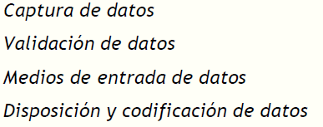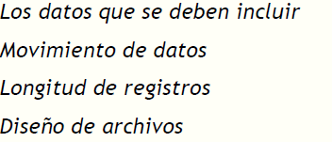

***Diseño de entrada***

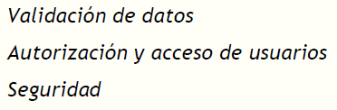

***Diseño de archivos***

***Diseño de software***

***Diseño de procedimientos***

***Diseño de controles***

***Diseño de salida***

**Elementos de un diseño de sistemas**

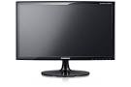

Determinar la forma en que será presentada la información (visual, impresa) y el medio de salida.

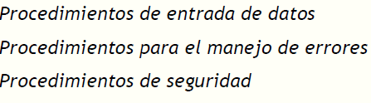

***Diseño de bases de datos***

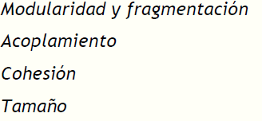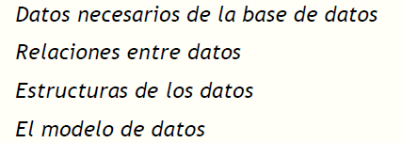

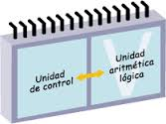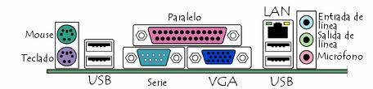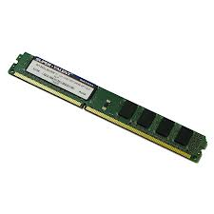

Elementos de un Diseño de Sistemas

Unidad aritmético-lógica

Unidad de control

Memoria

Entrada y la salida

**CONCLUSIONES**

*Mediante este trabajo se conoce cuáles son las elementos a tener en cuenta para el diseño de un sistema.

* Conocer y diligenciar una hoja de diseño para un sistema de información en este caso la inscripción de un estudiante a una institución educativa.